# Publicações Seleccionadas

### Luís Paulo Peixoto dos Santos

### 28 de Julho, 2023

Este documento identifica cinco publicações seleccionadas pelo candidato como as mais representativas da qualidade e impacto do seu trabalho, conforme requerido no ponto II, 4.2, b) do Edital 1038/2023 que suporta este concurso.

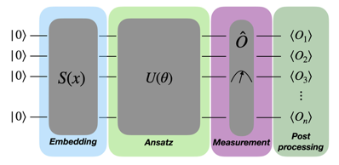

1. André Sequeira, Luís Paulo Santos, Luís Soares Barbosa;   
   “Policy Gradients using Variational Quantum Circuits”;   
   Quantum Machine Intelligence, Volume 5(18), April, 2023   
   DOI: <https://doi.org/10.1007/s42484-023-00101-8>   
   Ficheiro local: [2023-QuantumMachineIntelligence](https://luisps.github.io/Assoc2023/SelectedPubs/2023-QuantumMachineIntelligence.pdf) (pdf)   
     
   Corresponde ao primeiro artigo publicado pelo candidato numa revista científica cuja área de especialidade é a Computação Quântica – neste caso em particular, a Aprendizagem Máquina Quântica. Neste sentido este artigo constitui-se como um marco, que assinala contribuições originais reconhecidas pela comunidade; antecipa-se que seja apenas o primeiro de muitos artigos, como se verificou noutras áreas. Nota: o candidato publicou previamente artigos que versam a Computação Quântica, mas não em revistas desta área do conhecimento.   
   Este artigo aborda o problema relativamente pouco estudado do *Quantum Reinforcement Learning*, em particular a utilização de gradientes de estratégias (*policies*), por oposição a usar a função *Q-Value*.   
   Os autores demonstram que uma aproximação $ϵ$ do gradiente pode ser obtida usando um número de amostras logarítmico com o número de parâmetros. Verificam ainda empiricamente que o comportamento do modelo quântico é semelhante ao do modelo clássico equivalente em ambientes de teste *standard*, mas usando apenas uma fracção do número total de parâmetros.
2. 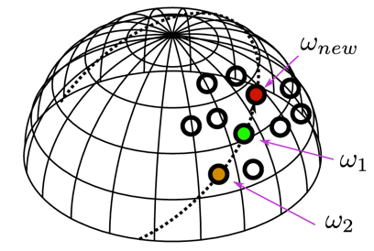Thomas Bashford-Rogers, Luís Paulo Santos,   
   Demetris Marnerides, Kurt Debattista;   
     
   “Ensemble Metropolis Light Transport”;   
   ACM Transactions on Graphics, Volume 41(1), February, 2022  
   Invited presentaton at SIGGRAPH’2022   
   DOI: <https://doi.org/10.1145/3472294>   
   Ficheiro local: [2022-TransactionsOnGraphics](https://luisps.github.io/Assoc2023/SelectedPubs/2022-TransactionsOnGraphics.pdf) (pdf)   
     
   Este artigo, publicado em 2022, corresponde ao culminar (actual) das publicações do candidato no contexto da área de conhecimento de Computação Gráfica. A revista científica “*ACM Transactions on Graphics*” é a publicação mais conceituada nesta área. Adicionalmente, os autores foram convidados a apresentar este trabalho na ACM SIGGRAPH’2022. A série de conferências SIGGGRAPH (classificadas como CORE A*) corresponde ao evento de excelência da área, contando com milhares de participantes e com a presença dos mais reputados especialistas da área.   
   Este trabalho representa a alta qualidade atingida com a colaboração mantida desde há cerca de 30 anos com o grupo dos Professores Alan Chalmers, Kurt Debattista e Thomas Bashford-Rogers, originalmente na Universidade de Bristol, posteriormente na Universidade de Warwick, ambas no Reino Unido.   
   Neste artigo é apresentado um novo algoritmo baseado em conjuntos (*ensembles*) de Markov Chains que proporciona ganhos significativos de variância num conjunto alargado de cenas e é facilmente paralelizável.
3. R. Marques, C. Bouville, M. Ribardière, L.P. Santos, K. Bouatouch;   
   “Spherical Fibonacci Point Sets for Illumination Integrals”;   
   Computer Graphics Forum, Volume 32(8), November, 2013   
   DOI: <http://dx.doi.org/10.1111/cgf.12190>   
   Ficheiro local: [2013-ComputerGraphicsForum](https://luisps.github.io/Assoc2023/SelectedPubs/2013-ComputerGraphicsForum.pdf) (pdf)   
     
   Este artigo (juntamente com o próximo) constitui o culminar da colaboração com o grupo do Professor Kadi Bouatouch, Université de Rennes I. O (agora) Doutor Ricardo Marques, na altura co-supervisionado pelo candidato e pelo Professor Bouatouch, propõe um novo padrão de amostragem de espaços semi-esféricos que, demonstravelmente, resulta numa melhor taxa de convergência em processos estocásticos de integração numérica, tal como a integração de Monte Carlo.   
   Este padrão de amostragem veio a ser adoptado por vários autores e foram, posteriormente, propostas extensões significativas, nomeadamente a possibilidade de gerar amostras sequencialmente sem conhecimento *a priori* do número total de amostras desejado.

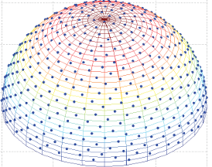

1. 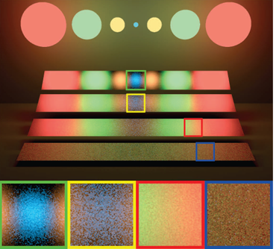Marques, Ricardo; Bouville, Christian; Ribardiére, Mickael;   
    Santos, Luís Paulo; Bouatouch, Kadi;   
   “A Spherical Gaussian Framework for Bayesian Monte Carlo   
    Rendering of Glossy Surfaces”;   
   IEEE Transactions on Visualization and Computer Graphics,   
   Volume 19(10), October, 2013   
   DOI: <http://dx.doi.org/10.1109/TVCG.2013.79>   
   Ficheiro local: [2013-IEEE-TVCG](https://luisps.github.io/Assoc2023/SelectedPubs/2013-IEEE-TVCG.pdf) (pdf)   
     
   Este artigo (juntamente com o anterior) constitui o culminar da colaboração com o grupo do Professor Kadi Bouatouch, Université de Rennes I. O (agora) Doutor Ricardo Marques, na altura co-supervisionado pelo candidato e pelo Professor Bouatouch, explorou um paradigma alternativo de integração numérica estocástica, proposto em 2003 e conhecido como Bayesian Monte Carlo. Os desafios são vários, tratando-se de um. trabalho altamente exploratório, que demonstra ainda assim o potencial da abordagem. Publicado na IEEE Transactions on Visualization and Computer Graphics, tratava-se, à data, do primeiro trabalho do candidato publicado num fórum com tal notoriedade.
2. Debattista, Kurt and Dubla, Piotr and Santos, Luís Paulo and Chalmers, Alan;   
   “Wait-Free Shared-Memory Irradiance Caching”;   
   IEEE Computer Graphics and Applications, Volume 31(5), 2011   
   DOI: <http://dx.doi.org/10.1109/MCG.2010.80>   
   Ficheiro local: [2011-IEEE-ComputerGraphicsAndApplications](https://luisps.github.io/Assoc2023/SelectedPubs/2011-IEEE-ComputerGraphicsAndApplications.pdf) (pdf)   
     
   Tratando-se de um artigo de 2011 com um número reduzido de citações a selecção deste artigo pode parecer menos bem conseguida. No entanto, trata-se de uma excelente combinação de duas áreas do saber relevantes para o candidato: Computação Gráfica e Computação Paralela. É proposto um mecanismo de controlo de acesso a uma estrutura de dados partilhada entre vários fios de execução (*threads*) que é simultaneamente seguro e eficiente, reduzindo quer os custos inevitavelmente associados à actualização de dados partilhados, quer a replicação de computações que a não partilha de dados implicaria. A concepção da abordagem proposta nesta aplicação implicou quer o conhecimento de estruturas de dados *read/write* usadas na Computação Gráfica, quer o conhecimento de mecanismos de acesso de controlo e teoria do consenso. A abordagem proposta é simultaneamente segura, elegante e mais eficiente do que as alternativas mais comuns.

